- 选择题1. 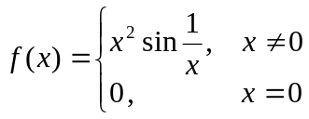 在处（ ）.
A. 不连续 B. 连续，不可导
C. 连续，且可导 D. 可导，且导数也连续

2. 已知当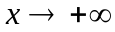时，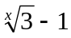与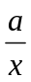为等价无穷小量，则（ ）．
A. 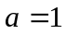 B. 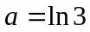 C. 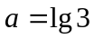 D. 以上答案都不对。
3. 已知函数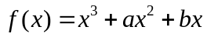在处取得极值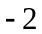，则（ ）．
A.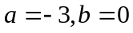且为函数的极小值点；
B.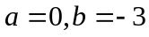且为函数的极小值点；
C.且为函数的极大值点；
D.且为函数的极大值点。
4. 若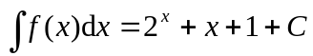，则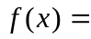（ ）．
A．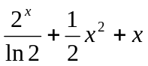 B．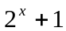 C．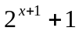 D．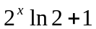 5. 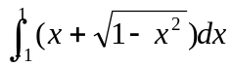 = （ ）
A．0 B．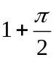 C．  D．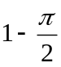
C B B D C

二、填空题
1. 若在点可导，且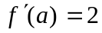，则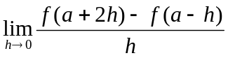= ．
2. 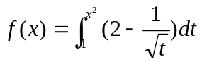（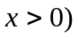，则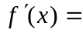_______ ．
3. 已知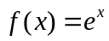，则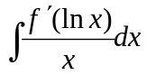=_______．
4. 广义积分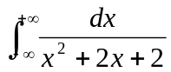= _____．
5. 微分方程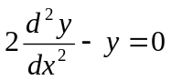的通解是．
6 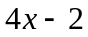 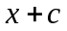 π 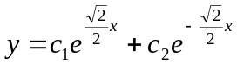
三、求解下列各题

1. 求 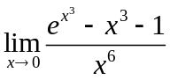．
解：=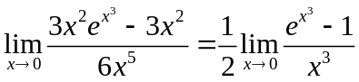
=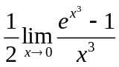=
- 求 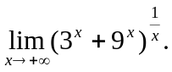
解：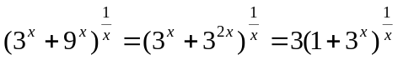.
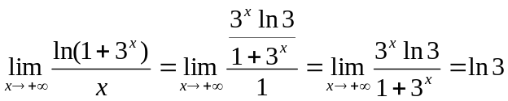
故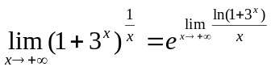=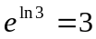.
所以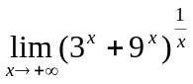=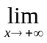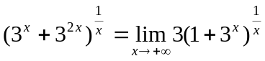=9.

3. 设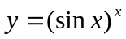，求 ．
解： 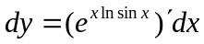
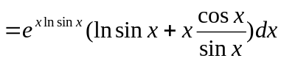
=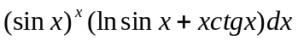

4. 已知由参数方程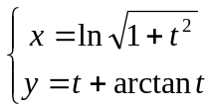 确定，求：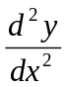．
解：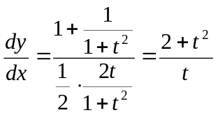
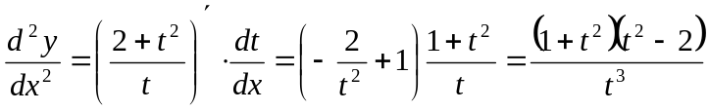

5. 求不定积分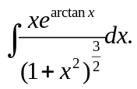
解： 作变量替换 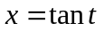, 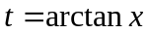, 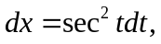 则有
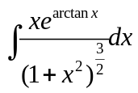=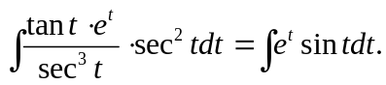
又因为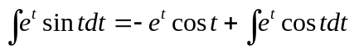
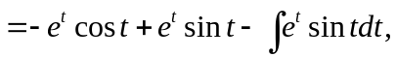
所以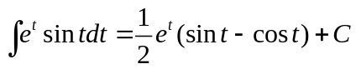, 回代变量得,
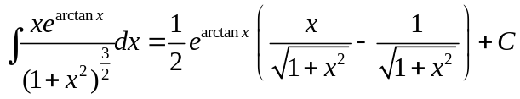
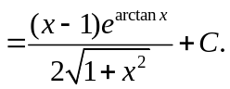

6．求定积分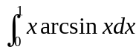
解：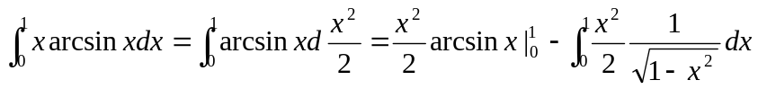 （3分）
=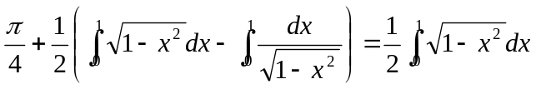
=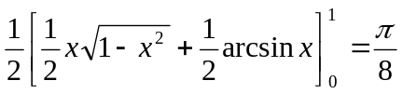

7.求微分方程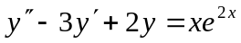的通解．
解：特征方程：
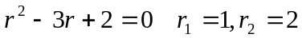 齐次的通解：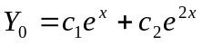
设非齐次的特解形式为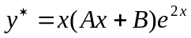
由待定系数法确定A＝1/2,B＝－1
于是微分方程通解为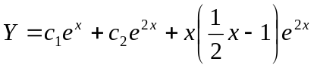 其中C₁ C₂为任意常数。
- 求函数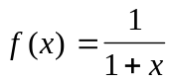的带佩亚诺型余项的马克劳林展开式．
解：因为 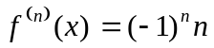!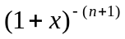 ,
所以 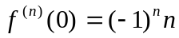!
则f (x)的马克劳林展开式为
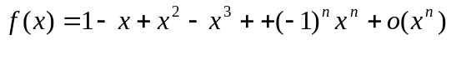
四、列表表示函数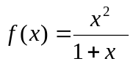的单调性、极值、函数曲线的凹凸区间及拐点。
解：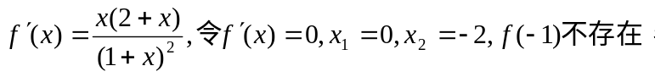
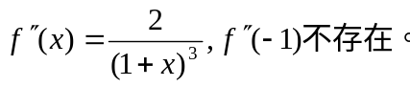列表如下：
（-∞，-2） -2 （-2,-1） -1 (-1,0) 0 (0,+∞)
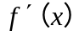 + 0 - 不存在 - 0 +
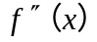 - - - 不存在 + + +
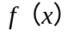 凸、升 极大 凸、降 间断 凹、升 极小 凹、升
无拐点。

- 求由抛物线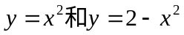所围图形的面积，以及此图形绕轴旋转一周所成立体的体积.
解：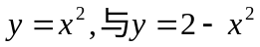交点为（-1,1）与(1,1)
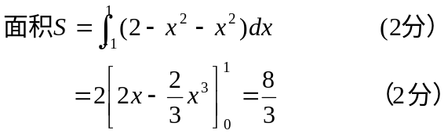
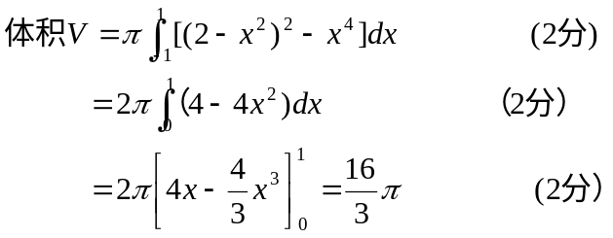
六、证明题
（1）证明：当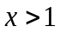时, 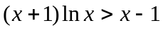.
证明:令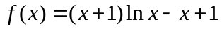
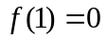
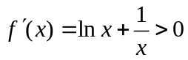，在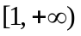单调递增。
当时，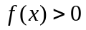。即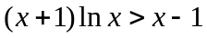。
（2）设在[0，1]上二阶可微，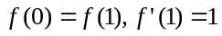，证明：存在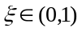，使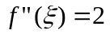.
证明：令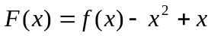，则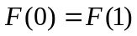。
显然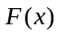在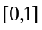上满足Rolle定理的条件，从而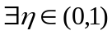，使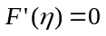. （2分）
又 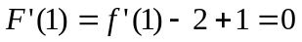，于是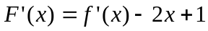在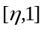上满足Rolle定理的条件，故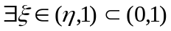，使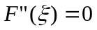，即存在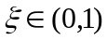，使. （3分）

